**Universidad Tecnológica de México**

**Verduzco López Rubén**

**Ing. Sistemas Computacionales**

**Programación Lógica**

**Jesús Barajas Natividad**

**Tarea 2.- Mapa Conceptual**



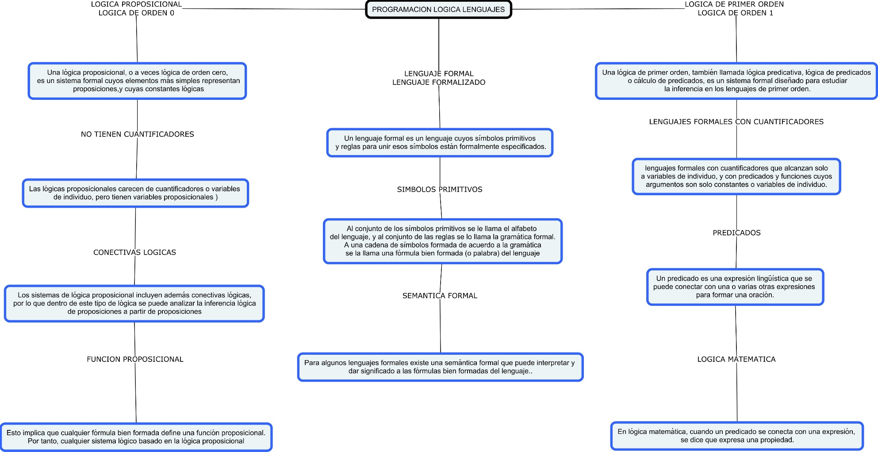

**Conclusiones:** Consiste en la aplicación del corpus de conocimiento sobre lógica para el diseño de lenguajes de programación; no debe confundirse con la disciplina de la lógica computacional. La programación lógica es un tipo de paradigmas de programación dentro del paradigma de programación declarativa.

**Referencias:**

<https://es.slideshare.net/casianocruz00/lenguajes-lgicos-definicion-y-funcion-40320240>

<http://www.amzi.com/articles/code07_whitepaper.pdf>

<http://blog.koalite.com/2013/08/que-es-la-programacion-logica/>

<https://es.slideshare.net/Darwin_Cusme/lenguajes-de-programacin-lgica-21487943>

<https://culturainformatica.co/que-es-la-programacion-logica-aqui-te-lo-explicamos/>

<http://dit.upm.es/~gfer/ssii/rcsi/rcsisu58.html>